Auktionen im Beschaffungsmanagement - Erarbeitung eines wettbewerbsintensiven Auktionsdesigns im Rahmen der Mustergeräte-Ausschreibung der Musterfirma

2. Projektarbeit

vorgelegt am ……………………

Fakultät Wirtschaft

Studiengang Wirtschaftsinformatik

Kurs Musterkurs

von

Hauke Kretzmer

Betreuer in der Ausbildungsstätte: Marcel Müller

Allianz Deutschland AG

Dipl. – Kfm. Wilhelm Mustermann

Oberster Qualitätsmufti

____________________________

Inhaltsverzeichnis

Abkürzungsverzeichnis III

Abbildungsverzeichnis IV

Tabellenverzeichnis V

1 Einleitung 1

2 Problemstellung 2

3 Zentrale Transaktionsbestätigung 3

3.1 Definition der zentralen Transaktionsbestätigung 3

3.2 Der IST-Zustand der End-to-End Tests in der ZTB 4

3.3 Der Soll-Zustand der End-to-End Tests in der ZTB 6

4 Testkonzepte mit Focus auf End2End 7

4.1 Vorhandene Konzepte 7

4.2 End2End Konzept 7

5 Verwendeten Tools (rein sachlich Entscheidung bei Lösungsansatz) 8

5.1 Cypress.io 8

5.2 Svelte 8

5.3 Weitere 8

6 Lösungsansatz 9

6.1 Anforderungen 9

6.2 Erwartete Probleme 9

6.3 Thesenaufstellung 9

7 Durchführung 10

7.1 Was hab ich gemacht 10

7.2 Was für Probleme hatte ich und wie habe ich sie gelöst 10

7.3 Noch offene Anforderungen 10

8 Zusammenfassung 11

Anhang 12

Quellenverzeichnisse 13

Erklärung 15

Abkürzungsverzeichnis

ZTB Zentrale Transaktionsbestätigung

Die Begriffe im Abkürzungsverzeichnis sind alphabetisch zu sortieren. Auch das Literaturverzeichnis ist alphabetisch nach dem Nachnamen des 1. Autors zu sortieren.

Abbildungsverzeichnis

Abb. 1: Ablauf einer Auktion im Kontext des Beschaffungsmanagements 4

Abb. 2: Das Gefangenendilemma anhand einer vereinfachten Auktion 6

Abb. 3: Matrix zur Übersicht über die klassischen Auktionsformen 9

Abb. 4: Visualisierung des Vorgehens zur Identifikation der passenden Auktionsform 16

Tabellenverzeichnis

Tabelle 1: Zusammenfassung der Ausgestaltungsmöglichkeiten von Auktionen und deren zugehörigen Vor- und Nachteile 17

Tabelle 2: Ergebnis der kaufmännischen Auswertung der Angebote 19

Tabelle 3: Gegenüberstellung des SOLL-Konzepts und des IST-Konzepts 29

# Einleitung

# Problemstellung

Für den reibungslosen Ablauf einer Transaktion ist es zwingend notwendig, Änderungen zu überprüfen und fehlerhafte Eingaben zu erkennen. Eine effektive Vorgehensweise ist die Automatisierung der zu diesem Zweck erstellten Testroutinen. Der Vorteil von automatisierten Tests ist, dass Entwickler ihren gesamten Code automatisch gegen alle Anwendungsfälle testen können und auftretende Fehler direkt sichtbar werden. Die Analyse von Fehlern wird auch erweitert, da auf den ersten Blick ersichtlich wird, welche Tests fehlschlagen. Nach den abgeschlossenen Änderungen kann überprüft werden, ob diese Tests weiterhin fehlschlagen. Wenn dieser Ansatz nicht eingesetzt wird, sondern nur eine spärliche Teststruktur vorhanden ist, sind Entwickler gezwungen nach jeder Änderung umfangreiche manuelle Tests durchzuführen, um die Qualität des Codes sicherzustellen. Des Weiteren wird die Bearbeitung von Fehlern, die von außen ohne konkreten Hinweis gemeldet werden, unnötig erschwert. In diesen Fällen muss jeweils eine ausführliche Fehleranalyse durchgeführt werden, um den Fehler zu finden. Dieses manuelle Testen und umfangreiche Analysieren von Fehlern erhöht die Personal- und Betriebskosten. Dadurch wird ein Teil des Referatsbudgets und der Kapazität der Entwickler blockiert, die ansonsten auf andere Themen verwenden könnten. Aus diesem Grund sinkt die Produktivität des Referates (eine Bezeichnung für eine Allianz interne Unterabteilung) um ein Vielfaches.

Um diese Kosten zu verringern und die Code Qualität zu erhöhen, soll in der zentralen Transaktionsbestätigung eine umfangreiche Teststruktur und der Ansatz des automatisierten Testens realisiert werden.

# Zentrale Transaktionsbestätigung

## Definition der zentralen Transaktionsbestätigung

Die Aufgabe der Anwendung zentrale Transaktionsbestätigung auch ZTB genannt, ist die Autorisierung von personenspezifischen Vorgängen durch eine Zwei-Faktor Authentifizierung.

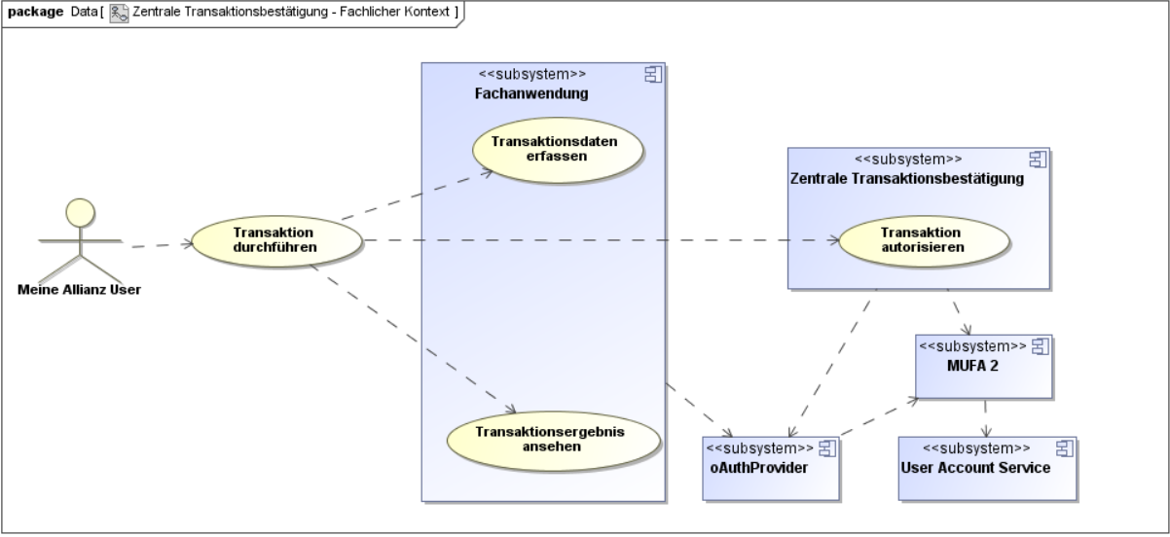

Abbildung : Fachlicher Kontext der ZTB

Die Abbildung 1 beschreibt eine Transaktion durch den „Meine Allianz User“ im Folgenden „User“ genannt. Da es sich in diesem Vorgang um sicherheitsrelevante Daten handelt, die nicht leichtfertig geändert werden dürfen, muss diese Transaktion autorisiert werden. Die Autorisierung erfolgt durch den Aufruf der Zentralen Transaktionsbestätigung. Im ersten Schritt wird in der ZTB überprüft, ob der User eine mTan-fähige Telefonnummer hinterlegt hat. Falls dies nicht der Fall ist, wird der User aufgefordert diese nachzutragen, ansonsten wird der Vorgang abgebrochen. Liegt eine gültige Telefonnummer vor, wird diese zusammen mit einem vom oAuthProvider erstellten Verifizierungscode an den MUFA 2 Service weitergeleitet. Durch den MUFA Service wird in einer SMS ein Autorisierungscode (mTAN) an das Mobilfunkgerät des Users gesendet. Dieser hat drei Versuche um den richtigen Code in der ZTB einzugeben und den Vorgang abzuschließen, andernfalls wird der Vorgang abgebrochen. Nach Abschluss des Vorgangs leitet die ZTB den User zurück auf die ursprüngliche Seite und der Vorgang wurde autorisiert.

## Der IST-Zustand der End-to-End Tests in der ZTB

Die zentrale Transaktionsbestätigung verfügt aktuell bisher über sehr rudimentäre Tests, die in dem Framework Mocha geschrieben wurden. Dieses Testframework läuft mit Node.js und wurde durch den Java Script Runner von Angular (Karma) ausgeführt. Es ist bereits in der Anwendung ein Mock-Server implementiert, der das Testen ohne reale Testdaten ermöglichen soll. Zu diesem Zeitpunkt muss der Mock-Server jedoch per Hand umgestellt werden, um Fehlerfälle, die sonst nur durch Fehler in der Kommunikation mit anderen Anwendungen entstehen können, darzustellen.

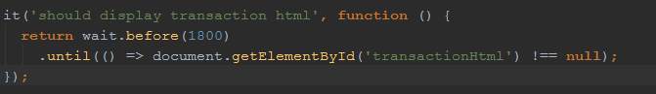

Abbildung Ist-Zustand Test 1

Der erste Test aus Abbildung 2 ist sehr simpel und überprüft nur, ob die richtige HTML-Seite geladen wurde. Jedoch ist dieser Test sehr wichtig, denn wenn tatsächlich eine falsche Seite geladen wurde, schlagen alle anderen Tests automatisch ohne erkennbaren Grund fehl.

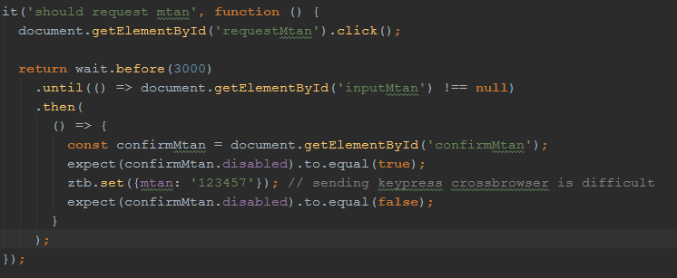

Abbildung 3 Ist-Zustand Test 2

Der nächste Test (Abbildung 3) ist etwas komplexer und überprüft, ob bei Betätigung des Buttons „requestmTan“ die Seite richtig angezeigt wird. Des Weiteren wird die Funktion der Eingabefelder und des „Bestätigen“ Buttons rudimentär getestet. Bei fehlerhafter Eingabe, zum Beispiel nicht vollständig ausgefüllte Felder, könnte es zu unerwarteten Fehlern im Backend kommen, da dort andere Eingaben vorausgesetzt werden.

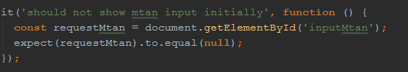

Abbildung 4 Ist-Zustand Test 3

Der dritte Test (Abbildung 4) bezieht sich ebenfalls auf die Eingabefelder. In diesem Fall wird überprüft, ob diese direkt beim Aufrufen der Startseite zu sehen sind oder ob sie tatsächlich wie gewünscht erst nach Betätigen des Buttons „requestmTan“ erscheinen.

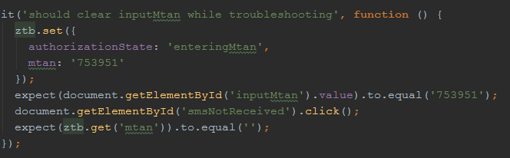

Abbildung 5 Ist-Zustand Test 4

Der Test in Abbildung 5 beschreibt das Troubleshooting. Wenn in das Eingabefeld der mTan Zahlen eingegeben wurden und der User auf den Link „smsNotReceived“ klickt, sollte er eine neue SMS bekommen und das Eingabefeld sollte geleert worden sein.

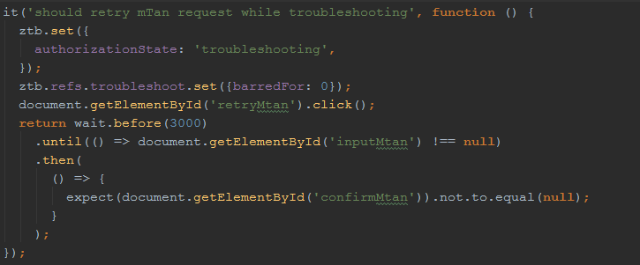

Abbildung 6 Ist-Zustand Test 5

In diesem Test (Abbildung 6) wird überprüft, ob der Button, mit dem eine neue mTan anfordert wird, nach Ablauf des Counters, der zu Testzwecken auf 0 gesetzt wird, wieder aktiv ist.

In den beschriebenen Tests ist zu erkennen, dass teilweise wichtige logische Funktionen der Anwendung bereits getestet wurden. Problematisch ist jedoch, dass immer nur einige Teilaspekte getestet wurden und der größte Teil der Anwendung weiterhin ungetestet bleibt.

## Der Soll-Zustand der End-to-End Tests in der ZTB

Die End-to-End Tests in der zentralen Transaktionsbestätigung sollen alle Anwendungsfälle im Frontend-Bereich umfassen und nicht nur bisher einen Bruchteil. Die Testfälle sollen so verlässlich sein, dass die Entwickler davon ausgehen können, dass im Frontend keine Fehler auftreten, wenn alle Tests fehlerfrei durchlaufen werden. Diese Testfälle sollen alle automatisch beim Einchecken des Codes ausgeführt werden, um direkt dem Entwickler als Feedback zu dienen, ob die Anwendung fehlerfrei ist. Die Testfälle sollen alle eindeutig beschrieben sein, um sicherzustellen. dass die Entwickler, wenn ein Test fehlschlägt, direkt erkennen können in welchem Abschnitt des Codes der Fehler auftritt.

Der Wunsch des Referates ist es, dass diese Tests sofern möglich mit einem neuen Framework namens Cypress.io (siehe Kapitel …) geschrieben werden.

# Tests

## Motivation fürs Testen

* Warum
* Nutzen
* CodeQualität
* Veränderung in der Programmiertechnik (Zeitablauf/agil usw)
* TDD
* Fehlersuche
* Zeitaufwand
* Direktes Feedback
* BO Testet
* Aussagekräftige Fehlermeldungen
* Continuous deployment/integration

## Testarten/Stages

* Test stages
* Testarten (unittests, regressionstests, Pentests, integrationstest, Useracceptance tests, „End to End tests )
* Pyramide (Optimalfall verteilung)

## Art meiner Tests vorgestellt

# Verwendeten Tools (rein sachlich Entscheidung bei Lösungsansatz)

## Cypress.io

* Selenium runs remote commands through the network while Cypress runs in the same run-loop as the application
* Focused on end-to-end testing
* Any front-end framework
* Cypress tests are all written in JavaScript
* Shortcuts
  + Ability to take shortcuts and programmatically log in (cy.request())
* Integration tests

Cypress test runner is open source

Public projects are for free aswell

Private Projects need a license

## Svelte

## Weitere

* Npm
* IntelliJ

# Lösungsansatz

## Anforderungen

## Erwartete Probleme

## Thesenaufstellung

# Durchführung

## Was hab ich gemacht

## Was für Probleme hatte ich und wie habe ich sie gelöst

## Noch offene Anforderungen

# Ausblick

# Zusammenfassung

Anhang

Anhangsverzeichnis:

Anhang 1: Erläuterungen zur Zweitpreislogik der Englischen Auktion 38

Anhang 2: Technische und kaufmännische Anforderungen der Musterfirma AG 39

Anhang 3: Vorstellung des kaufmännischen Auswertungstools und des entwickelten Auktionstools 40

Anhang 4: Leitfragen der Experteninterviews 41

Anhang 5: Bonus-Malus-Analyse 42

(Exemplarisch ist nachfolgend nur der Anhang 1 enthalten. Aus Gründen der Vertraulichkeit wurden die restlichen Anhänge nicht in diese Vorlage aufgenommen.)

(Das Anhangsverzeichnis sollte von Hand erstellt werden. Eine automatisierte Lösung wie beim Inhaltsverzeichnis ist ziemlich komplex.)

Quellenverzeichnisse

**Literaturverzeichnis**

Arnold, U./Schnabel, M. (2007): Electronic Reverse Auctions – Nutzung von IT-Unterstützung bei der Beschaffung direkter Güter, in: Elektronische Beschaffung, Stand und Entwicklungstendenzen, (Hrsg.: Brenner, W./ Wenger, R.), Berlin, Heidelberg: Springer-Verlag

Berninghaus, S./Ehrhart, K-M./Güth, W. (2010): Strategische Spiele, Eine Einführung in die Spieltheorie, 3. Aufl., Berlin, Heidelberg: Springer-Verlag

Clement, R./Schreiber, D. (2013): Internet-Ökonomie, Grundlagen und Fallbeispiele der vernetzten Wirtschaft, 2. Aufl., Berlin, Heidelberg: Springer-Verlag

Cramton, P./Schwartz, A. (2000): Collusive Bidding: Lessons from the FCC Spectrum Auctions, in: Journal of Regulatory Economics Nr. 17 vom 1.5.2000, S. 229 - 252

Eichstädt, T. (2008): Einsatz von Auktionen im Beschaffungsmanagement, 1. Aufl., Wiesbaden: Gabler Verlag

Hehenkamp, B. (2007): Die Grundlagen der Mechanismus-Design-Theorie, Zum Nobelpreis an L.Hurwicz, E.S. Maskin und R. B. Myerson, in: Wirtschaftsdienst Nr. 11 vom 11.11.2007, S. 768 - 772

Jehiel, P./ Moldovanu, B. (1996): Strategic Nonparticipation, in: The RAND Journal of Economics, Nr. 27 vom 20.03.1996, S. 84 - 98

Krishna, V. (2009): Auction Theory, 2. Aufl., San Diego: Academic Press

Milgrom, P. (2004): Putting Auction Theory to Work, Cambridge: Cambridge University Press

Peters, R. (2010): Internet-Ökonomie, Berlin, Heidelberg: Springer-Verlag

Schelling, T. (1960): The Strategy of Conflict, Harvard: Harvard University Press

Schienmann, B. (2001): Kontinuierliches Anforderungsmanagement: Prozesse – Techniken – Werkzeuge, München: Addison-Wesley

Schierenbeck, H. (2000): Grundzüge der Betriebswirtschaftslehre, 15. Aufl., München: Oldenburg Wissenschaftsverlag

Vickrey, W. (1961): Counterspeculations, Auctions, and Competitive Sealed Tenders, in: Journal of Finance Nr. 16 vom 01.03.1961, S. 8 - 37

Wannenwetsch, H. (2010): Integrierte Materialwirtschaft und Logistik, Beschaffung, Logistik, Materialwirtschaft und Produktion, 4. Aufl., Berlin, Heidelberg: Springer-Verlag

Wöhe, G./Döring, U. (2010): Einführung in die Allgemeine Betriebswirtschaftslehre, 24. Aufl., München: Vahlen

**Internet- und Intranet-Quellen**

Duden-Online (2013): Definition von „kollusiv“, http://www.duden.de/rechtschreibung/kollusiv, Abruf: 17.11.2013

Gabler Wirtschaftslexikon (2013): Definition von „Risikoaversion“, http://www.wirtschaftslexikon.gabler.de/Definition/risikopraeferenz.html?referenceKeywordName=Risikoaversion, Abruf: 17.11.2013

Pons-Online-Wörterbuch (2013): Übersetzung von „augere“, http://www.de.pons.eu/latein-deutsch/augere, Abruf: 17.11.2013

**Gesprächsverzeichnis**

Mustermann, F. (2013): Technische Leitung der Gruppe Abteilung1, Musterfirma AG, Singapur, persönliches Gespräch am 24.01.2013

Mustermann, T. (2013): Gruppenleitung der Abteilung2, Corporate Lead Buyer für IT-Hardware weltweit, Musterfirma AG, Berlin, persönliches Gespräch am 13.12.2012

Mustermann, W. (2013): Global Rollout Manager für Mustergeräte innerhalb der Musterfirma, Leiter des XYZ-Teams, Change Manager der Gruppe Abteilung1, Musterfirma AG, Tokio, persönliches Gespräch am 24.01.2013

**Unternehmensinterne Quellen**

Auction Process Sheet (2013): Das Auction Process Sheet dokumentiert den Verlauf der Holländischen Ticker-Auktion, die im Rahmen des Auktionsdesigns durchgeführt wurde.

Auswertung ABCD (2013): Die ABCD ist die Datenbank der Abteilung1, die zur Verwaltung der Mustergeräte-Infrastruktur der Musterfirma genutzt wird. Die Auswertungen zeigen die Daten zum Stand 2012-11 der Datenbank.

Communication Paper (2013): Das Communication Paper ist die Präsentation, die im Rahmen der Kommunikationsveranstaltung mit den Herstellern durchgeführt und diesen anschließend zu Informationszwecken übergeben wurde.

Current Status Mustergeräte (2013): Das Dokument Current Status Mustergeräte ist eine Bestandsaufnahme der aktuellen Situation der Musterfirma im Bereich Mustergeräte.

Testberichte Abteilung1 (2013): Die Testberichte enthalten die technischen Auswertungen der Gruppe Abteilung1, die im Rahmen des Auswahlprozesses durchgeführt wurden

Erklärung

Ich erkläre hiermit, dass ich meine Projektarbeit mit dem Thema: Auktionen im Beschaffungsmanagement - Erarbeitung eines wettbewerbsintensiven Auktionsdesigns im Rahmen der Mustergeräte-Ausschreibung der Musterfirma selbstständig verfasst und keine anderen als die angegebenen Quellen und Hilfsmittel benutzt habe.

Ich versichere zudem, dass die eingereichte elektronische Fassung mit der gedruckten Fassung übereinstimmt.

________________________ ____________________________

(Ort, Datum) (Unterschrift)

<https://github.com/cypress-io/cypress-example-recipes/blob/master/examples/stubbing-spying__window-fetch/cypress/integration/stub-fetch-spec.js>

<https://github.com/smollweide/node-mock-server>

<https://onesoftwaretester.wordpress.com/2018/03/20/cypress-stubbing-network-requests-with-cy-route/>

https://docs.cypress.io/api/commands/clock.html#No-Args